Team: Cube
Schule: Claude-Dornier-Schule

TechniData AG
Projektplanung
für die Teilnahme am Schülerprojekt „explore-it!“



Inhaltsverzeichnis

1 Projektplanung 3
1.1 Meilensteine 3
1.2 Projektstrukturplan 4
1.3 Beschreibung der Arbeitspakete 5
3. Wichtige Termine und Bewertungskriterien 6

Projektplanung

Meilensteine

[Welche Meilensteine müssen zum erfolgreichen Abschluss des Projekts erreicht werden?]

Meilenstein | Erwartetes  Ergebnis | Arbeitspakete zur Erreichung | Plan-Termin | Ist- Termin
Notwendige Kentnisse erlangen | Wir wollen alles nötige Wissen sammeln, um das Projekt erfolgreich durchführen zu können. | Grundkenntnisse J3D  Einarbeitung Mikrocontroller  Einarbeitung C | KW2 – KW4 | KW2
Hardware fertiggestellt | Die Hardware ist fertig und bereit, Animationen von unserer Software zu empfangen. | Platinenlayout, Vorlage, Löten | KW1 – KW6
CubeControl Software fertiggestellt | CubeControl kann Animationen erstellen, darstellen und übertragen. | 3D Rendering, Animationen abspielen, Fullscreen Modus, Serielle Kommunikation, Speichern & Laden | KW4 - KW9
Cube Firmware & Audio Firmware fertiggestellt | Cube und Audio Interface sind funktionsfähig. | Cube Firmware, Audio Firmware | KW3 - KW11

Projektstrukturplan

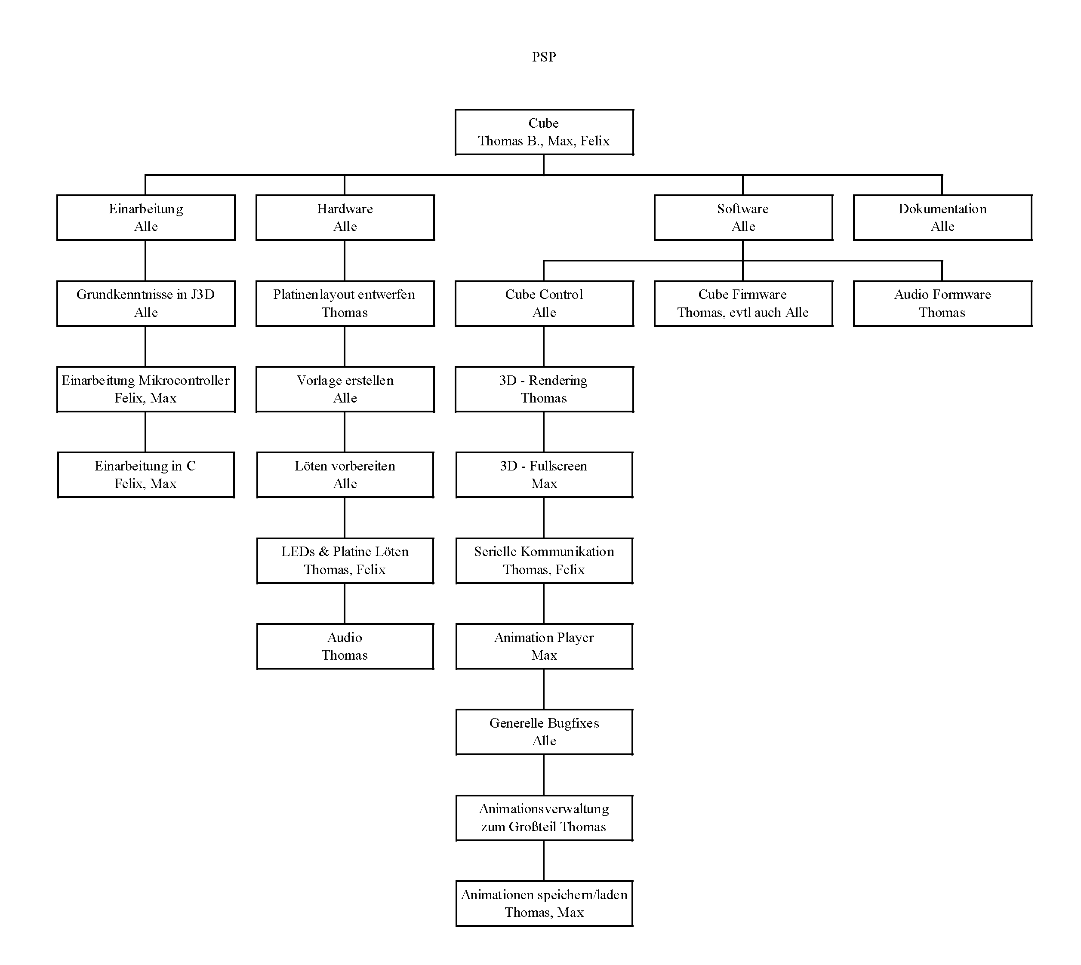

Beschreibung der Arbeitspakete

 | KW1 | KW2 | KW3 | KW4 | KW5 | KW6 | KW7 | KW8 | KW9 | KW10 | KW11
Arbeitspaket
Grundkenntnisse in J3D
Einarbeitung Mikrocontroller
Platinenlayout entwerfen
Vorlage erstellen
Löten vorbereiten
LEDs löten
Platine löten
Audio
3D-Rendering
3D Fullscreen
Serielle Kommunikation
Animation Player
Generelle Bugfixes
Animationsverwaltung
Animationen speichern & laden
Cube Firmware
Audio Firmware

Wichtige Termine und Bewertungskriterien

Projektbeginn: Januar 2011

Statusmeeting: 11.04./14.04.2011 (KW 15)

Projektabgabe: 27.06./28.06.2011 (KW 26)

Abschlussveranstaltung: 07.07.2011

Bewertungskriterien

Damit ihr wisst, worauf es uns bei dem Projekt ankommt, sind hier die Kriterien aufgelistet, nach denen wir euer Projekt bewerten werden:

- 20 % Präsentation des Endergebnisses

- 30 % Projektmanagement
- Qualität der Statusberichte
- Dokumentation
- Termintreue
- Aufgabenverteilung
- Umsetzung des Projektmanagements

- 50 % Projekt
- Idee
- Umsetzung
- Umgang mit Problemen
- Komplexität
- Schwierigkeit
- Bedienungsfreundlichkeit
- Praktischer Nutzen

Vielen Dank fürs Ausfüllen!

Bitte sendet die Projektplanung bis spätestens 17.02.2012
an explore-it@sap.com.

Danke.

